PVD Nacionālais diagnostikas centrs
PVD Pārtikas centrs

Literatūras apskats

Riska novērtējuma sagatavošanai
Summārais dioksīnu daudzums Latvijas iedzīvotāju „Pārtikas grozā”

Projektu finansē Zemkopības ministrija
Darbs izstrādāts Zemkopības ministrijas subsidētā projekta „Latvijas iedzīvotāju pārtikas patēriņa grozs un pārtikas un lauksaimniecības produktu bilance Latvijā no 2006.līdz 2008.gadam” (turpmāk - projekts) ietvaros

Izstrādātājs: PVD Pārtikas centrs
Peldu iela 30, LV – 1050, Rīga, tālrunis: 67027538

Rīga, 2008
Saturs

Ievads 3
1. | Dioksīni | 4
2. | Dioksīnam līdzīgie savienojumi | 5
3. | Toksiskuma ekvivalences faktori | 7
4. | Izplatība | 8
5. | Dioksīnu bioloģiskā iedarbība, toksiskums | 9
6. | Salīdzinošais Dioksīnu saturs pārtikas produktos | 10
Izmantotā literatūra 12

Ievads

Literatūras apskats (tā projekts, kas tiks papildināts sekojošā darba rezultātā) sagatavots ar mērķi apzināt būtiskākos literatūras avotus, kas būtu noderīgi riska novērtējuma „Summārais dioksīnu daudzums Latvijas iedzīvotāju „Pārtikas grozā”” sagatavošanai. Literatūras apskata sagatavošanai izmantoti pēdējos desmit gados sagatavotie zinātniskās informācijas un analītisko datu apkopojumi par dioksīniem un dioksīnam līdzīgajiem PCBs, ko apkopojusi EFSA, Eiropas Komisija, Pasaules Veselības organizācija, Eiropas Savienības un pasaules vadošie rika novērtēšanas institūti un eksperti.
Darbs izstrādāts Zemkopības ministrijas subsidētā projekta „Latvijas iedzīvotāju pārtikas patēriņa grozs un pārtikas un lauksaimniecības produktu bilance Latvijā no 2006.līdz 2008.gadam” (turpmāk - projekts) ietvaros.
Patreizējā redakcijā literatūras apskats satur pamatinformāciju par dioksīnu ķīmiskajām, fizikālajām īpašībām, to izplatību, bioloģiskās iedarbības spektru, ziņoto vidējo dioksīnu saturu dažādu valstu grupu pārtikas produktos.
Dioksīni ir plaši izplatīti, dabā sastopamie noturīgie organiskie piesārņotāji, kas ņemot vērā to daudzveidīgo nevēlamo bioloģisko iedarbību un klātesamību Baltijas jūrā, ir īpaši aktuāli Latvijas zvejas produktu ražotājiem, riska vadības institūcijām un patērētājiem.
Līdz šim pamatota nacionālā riska novērtējuma veikšana par to kāds ir Latvijas iedzīvotāju summārais ar pārtiku uzņemtā dioksīna daudzums bija neiespējama, tā kā valsts rīcībā nebija datu par noteiktu iedzīvotāju grupu uzturā patērēto pārtikas produktu daudzumu. Projekta ietvaros, veicot Latvijas iedzīvotāju uztura aptaujas, iegūta šī būtiskā, Latviju raksturojošā informācija.
Tā Projekta ietvaros, ņemot vērā informāciju par Latvijas iedzīvotāju pakļautību ar pārtiku uzņemtā dioksīna piesārņojumam (Exposure Assessment), kā arī monitoringa datus par dioksīnu klātesamību dažādu Latvijas pārtikas produktu grupās un zinātniskajā literatūrā sniegtās atziņas, ir paredzēts sagatavot riska novērtējumu „Summārais dioksīnu daudzums Latvijas iedzīvotāju „Pārtikas grozā””.
Ir iecerēts, ka riska novērtējums saturēs visus klasiskam riska novērtējumam raksturīgos posmus: Apdraudējuma identificēšana, Apdraudējuma raksturojums, Iedarbības novērtējums un Riska raksturojums.
Riska novērtējums tiks izstrādāts projekta ietvaros un sagatavots publicēšanai 2009.gada beigās.
1. Dioksīni

Dioksīni ir polihlorēti polikondensēti aromātiskie savienojumi, kuriem ir savstarpēji līdzīgas ķīmiskās un fizikālas īpašības. Pārsvarā tiem ir planāra telpiska struktūra. Ar plaši lietoto nosaukumu „dioksīni” bieži apzīmē 75 polihlordibenzo –p- dioksīnus un 135 polihlordibenzofurānus. No šiem savienojumiem vistoksiskākais ir 2,3,7,8-tetrahlordibenzo-p-dioksīns.
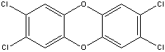
Dioksīni ir hidrofobas (ūdenī nešķīstošas) un lipofilas (taukos un organiskajās vielās ar taukiem līdzīgām īpašībām šķīstošas) vielas. Ķīmiski tīrs dioksīns ir šķidra, bezkrāsaina viela bez smakas.
Dioksīni ir viena no veselībai bīstamākajām noturīgo organisko piesārņotāju grupām, kas vidē nonāk kā dabas procesu, tā cilvēku saimnieciskās darbības rezultātā.
Dioksīnu rašanās iespējama tādos dabiskos procesos, kā, piemēram, vulkānu izvirdumos vai meža ugunsgrēkos. No dioksīnu rašanās ir grūti izvairīties, jo tie rodas kā blakusprodukti dažādos ražošanas procesos, piemēram, hlora gāzes ražošanā, sadzīves ķīmijas un pesticīdu ražošanā, balināšanas procesos celulozes rūpniecībā, metalurģijas, ūdens un notekūdeņu dezinficēšanas procesā. Visnozīmīgākais dioksīnu rašanās avots ir atkritumu dedzināšana. Tāpat dioksīni atrodami mašīnu izplūdes gāzēs un tabakas dūmos. Dioksīnu cirkulācija dabā ir ļoti strauja, jo tie ir ļoti stabili un bioloģiski aktīvi savienojumi, kas sliktās gaistamības un šķīdības ūdenī dēļ spēj pievienoties sīkām daļiņām, kas pārvietojas suspensijas vai aerosola veidā, tāpēc to izplatību nodrošina atmosfēras masu un ūdens pārvietošanās vidē. Līdz pilnīgi sadalīties, šie savienojumi vidē ir spējīgi atrasties vairākus desmitus, pat simtus gadu.
Dioksīnu daudzums pārtikā ir cieši saistīts ar tā daudzumu vidē. To lipofilo īpašību dēļ dioksīns nonāk barības ķēdē (1.Attēls).

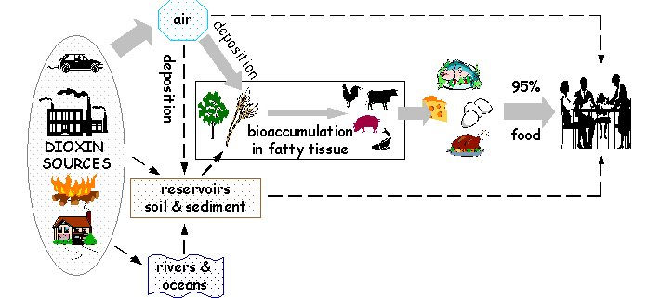
1.Attēls. Dioksīnu aprite dabā
Avots: http://www.environment.gov.au/settlements/chemicals/dioxins/factsheet3.html

Dioksīna potenciālais toksiskums ir apzināts jau 40 gadus. Zināms plašs spektrs „dioksīna” toksiskās un kaitīgās bioķīmiskās iedarbības, kas pierādīta pētījumos ar laboratorijas dzīvniekiem. Ziņots par nervu sistēmas, uzvedības traucējumiem, kaitējumiem reproduktīvajai sistēmai, imunotoksiskumu un daudzveidīgu kancerogēno iedarbību.

2. Dioksīnam līdzīgie savienojumi

Termins „dioksīni” bieži tiek izmantots, lai apvienotu tādus aromātiskos hlorētos ogļūdeņražus kā polihlorētie dibenzodioksīni (PCDDs), polihlorētie dibenzofurāni (PCDFs) un polihlorētie bifenili (PCBs). Dažkārt tiek runāts arī par šo savienojumu bromanalogiem, bet tomēr salīdzinoši retāk.

PCDDs, PCDFs ir tricikliskas hlorētas aromātiskas sistēmas, kas veidotas no diviem ar skābekļa tiltiņu vai saiti C-C savstarpēji saistītiem benzola gredzeniem, kā redzams 2. Attēlā.
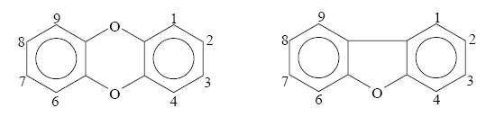
Dibenzo-p-dioksīns Dibenzofurāns
2. Attēls. Dibenzo-p-dioksīna un Dibenzofurāna strukturas
Abas savienojumu grupas var saturēt vismaz astoņus hlora atomus, kas pievienoti attiecīgajiem pie 1 līdz 4 un 6 līdz 9 oglekļa atomiem. Tā ir iespējams iegūt 75 PCDD atvasinājumus un attiecīgi 135 PCDF atvasinājumus.
Visplašāk pētītais ir 2,3,7,8-tetrahlordibenzo-p-dioksīns (TCDD), kas arī tiek saīsināti saukts par dioksīnu un ir uzskatāms par šīs grupas references savienojumu.
Vienu, divus vai trīs hlora atomus saturošajiem atvasinājumiem nav raksturīgs vērā ņemams toksiskums. Pieaugot hlora atomu skaitam no četriem līdz astoņiem, ievērojami paaugstinās attiecīgā atvasinājuma spēja izsaukt veselībai nevēlamus efektus.
PCBs ir strukturāli līdzīgi savienojumi PCDDs un PCDFs, un kopumā veido 209 iespējamos atvasinājumus.
PCB aromātiskās struktūras pamatvienība sniegta 3.Attēlā.

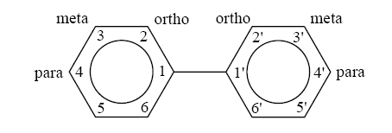

3. Attēls. Bifenilu (PCBs) struktūra
Bifenilu bioloģiskā ietekme uz organismu ir atkarīga kā no pamatsistēmai pievienoto hlora atomu skaita, tā vietas, kurai aromātiskajā gredzenā ir pievienots hlora atoms (para-, meta-, orto- vai fenil-fenil tiltiņa C- atoma).
PCDDs un PCDFs un dioksīnam līdzīgo PCBs apzīmēšanai lieto terminu „dioksīnam līdzīgie” savienojumi.

3. Toksiskuma ekvivalences faktori
Dioksīniem nonākot dabā, dzīvos organismos vai no rūpnieciskas darbības avotiem, ‘dioksīni’ parasti ir sastopami kā kompleksi maisījumi. Minētais apstāklis ievērojami sarežģī apdraudējuma novērtējuma, un līdz ar to riska novērtējuma veikšanu, tā kā „dioksīnu” toksiskās aktivitātes dažādiem atvasinājumiem mēdz ievērojami atšķirties.
Tā kā TCDD ir vistoksiskākais no dioksīniem, pārējo savienojumu toksiskums tiek pielīdzināts TCDD aktivitātei un attiecīgi sarindots pēc to salīdzinošā toksiskuma, piešķirot toksiskās ekvivalences faktoru (TEFs) (4.Attēls).
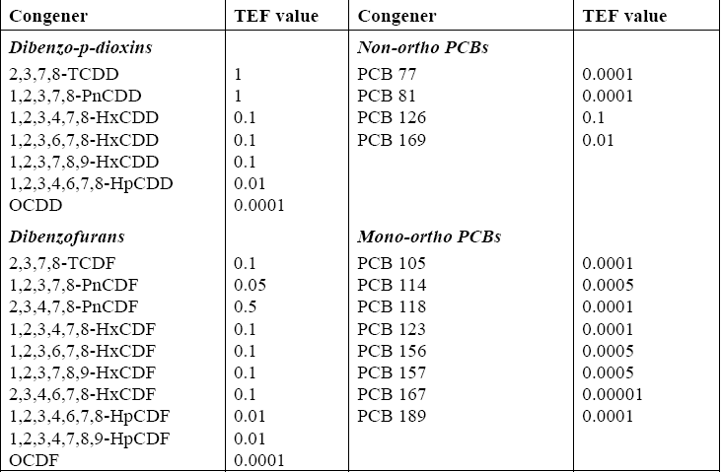
4.Attēls. Pasaules Veselības organizācijas noteiktie toksiskuma ekvivalences faktori, izmantojami veselības riska novērtēšanai
Avots: http://www.environment.gov.au/settlements/publications/chemicals/dioxins/ report-12/index.html#download

Ir zināmas vairākas TEFs shēmas, taču pēdējā, visatzītākā ir Pasaules Veselības organizācijas noteiktā (Van den Berg et al, 1998), skat. 4.Attēlu. Sekojot minētajai pieejai, uzņemtā dioksīna daudzums tiek izteikts TEQs vienībās (maisījuma toksiskuma ekvivalence TCDD).

4. Izplatība
(Exposure)
Dioksīni ir dabā visuresoši savienojumi, kas sastopami gaisā, augsnē, sedimentos un pārtikas produktos.
Cilvēka organisma pakļaušanās dioksīna nevēlamajai iedarbībai var notikt darba vidē (rūpnieciskajās zonās, kur dioksīns sastopams kā blakusprodukts), ražošanas avāriju gadījumos un uzņemot uzturā pārtikas produktus, tajā skaitā mātes pienu. Ieelpojot un absorbējot caur ādu tiek uzņemts salīdzinoši niecīgs dioksīnu daudzums.
Vislielākās dioksīna devas uzņem zivis, plēsīgie putni un mājdzīvnieki, tāpēc rodas situācija, ka cilvēks ar uzturu uzņem līdz pat 90-98% dioksīna daudzuma, savukārt, no gaisa, augsnes un saskarē ar tekstilizstrādājumiem - 2-10%. Salīdzinoši, ar dzīvnieku izcelsmes pārtikas produktiem uzņem 80% no visa kopējā ar pārtiku patērētā dioksīna daudzuma. Pieauguša cilvēka ar pārtiku un vides faktoriem uzņemtā dioksīna vidējo daudzumu procentuālās attiecības sniegtas 5.Attēlā.
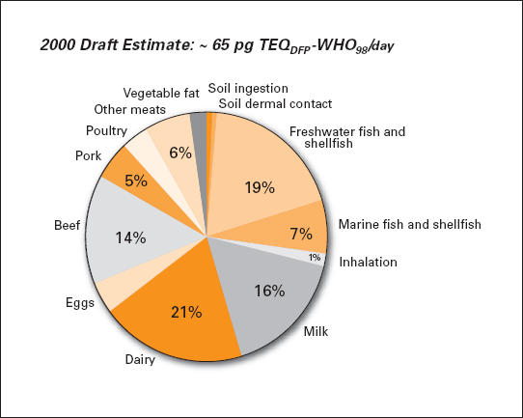
5.Attēls. Pieauguša cilvēka ar pārtiku un vides faktoriem uzņemtā dioksīna vidējo daudzumu procentuālās attiecības.
Avots: EFSA's 1st Scientific Colloquium - Methodologies and principles for setting tolerable intake levels for dioxins, furans and dioxin-like PCB’s, Brussels, 28/06/2004

5. Dioksīnu bioloģiskā iedarbība, toksiskums
Dioksīni un dioksīnam līdzīgajiem PCBs piemīt līdzīga bioloģiskā iedarbība uz dzīviem organismiem. Tie darbojas kā Ah receptori.Ņemot vērā to, ka šie hloru saturošie savienojumi ir taukos šķīstoši un tik pat kā ūdenī nešķīstoši, tie no organisma netiek izvadīti ar urīnu. Dioksīnu ekstrakcija no organiska norit ļoti lēni. Vidēji, lai no organisma izvadītu 50% no uzņemtā dioksīnu maisījuma sastāvā esošajiem savienojumiem ir nepieciešami 10gadi. Tāpēc dioksīni salīdzinoši zemās koncentrācijās akumulējas dzīvnieku un cilvēku organiskos.
Daudzveidīgi toksiskie efekti, ieskaitot audzēju veidošanos, kā arī nelabvēlīgo ietekmi uz reproduktīvo un imūno sistēmu, novēroti pētījumos ar dzīvniekiem.
Jāuzsver, ka 1997. gadā dioksīns (TCDD) tika pasludināts par 1. grupas kancerogēno vielu. Sākotnēji, kā jebkuru ķīmisku vielu, dioksīnu cilvēka organisms uztver kā traucējumu molekulārā līmenī, pēc tam iedarbības efekti izplatās šūnu līmenī, tālāk audos un orgānos.
Tā hroniskai iedarbībai raksturīga ietekme uz testosterona līmeni vīriešiem. Dioksīns kavē dažādu fermentu darbību, piemēram, aknu fermentu, kas atbrīvo organismu no kaitīgajām ķīmiskajām vielām. Ietekme uz nervu sistēmu var radīt garīgās attīstības traucējumus.
Dioksīnu iedarbība uz cilvēka organismu nav vēl pilnīgi novērtēta, jo tam nepieciešami dziļāki un sarežģītāki pētījumi. Pagaidām vairāk tiek pētīta un novērota šo savienojumu ietekme un dzīvniekiem.
Izpētīts, ka līdztekus dažādiem rūpnieciski iegūtiem aromātiskiem halogenogļūdeņražiem samērā liels skaits dabā klātesošu savienojumu var iedarboties uz Ah receptoriem. Tā, piemēram, policikliskajiem aromātiskajiem ogļūdeņražiem (PAHs) un citiem aromātiskajiem amīniem, kas rodas siltumapstrādes procesos, arī ir raksturīga iedarbība uz Ah receptoriem, kas var būtiski sarežģīt rika novērtējuma veikšanu attiecībā uz minētajiem savienojumiem. Tomēr šobrīd vēl nav pietiekami daudz informācijas par šo savienojumu ietekmi uz dioksīnu toksiskumu.

6. Salīdzinošais dioksīnu saturs pārtikas produktos

Dioksīnu koncentrāciju salīdzināšana, izmantojot dažādu valstu vai to grupu sniegtos datus ir samērā neviennozīmīgi uztverams process, tā kā šo datu iegūšanai var būt izmantotas atšķirīgas paraugu ņemšanas, datu interpretēšanas un analīzes metodikas. Jāņem vērā arī iespējami atšķirīgais datu iegūšanai laika periods.
6.Attēlā sniegtās tabulas satur apkopojumu par laika periodā no 1998. – 2003.gadam, tādās valstīs vai valstu grupās kā Austrālija, Jaunzēlande, ASV, Eiropa, Āzija, iegūtiem dioksīna koncentrāciju noteiktos pārtikas produktos raksturojošiem datiem.

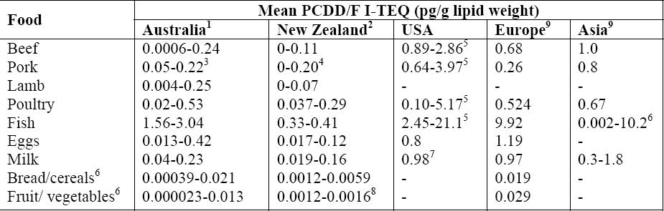

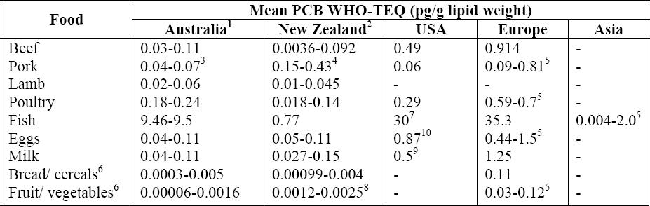
6.Attēls. Dioksīnu koncentrāciju salīdzinājums dažādu valstu vai valstu grupu analizētajos pārtikas produktos.
Avots: Office of Chemical Safety for the
Department of the Environment and Heritage (2005), http://www.environment.gov.au/settlements/publications/chemicals/dioxins/ report 12/index.html#download

Tabulās sniegtie dati (6.Attēls) parāda, ka salīdzinoši visaugstākās dioksīnu koncentrācijas ir raksturīgas tieši Eiropā analizētajiem pārtikas produktiem.

Eiropas Savienības valstīs realizētā projekta SCOOP ietvaros ir izveidota reprezentatīva PCDD, PCDF un PCBs koncentrāciju datu bāze, kas pārskatāmi raksturo minēto piesārņotāju klātesamību noteiktos pārtikas produktos. Datu apkopojums veikts laika posmā no 1995. līdz 2000.
Apkopojums (7.Attēls) likumsakarīgi atklāj viszemākos apskatīto piesārņotāju līmeņus augu izcelsmes produktos (kam tauku saturs zemāks par 2%), kas sastāda 0.02-0.03pg I-TEQ/g pārtikas produkta.

Visaugstākās PCDD, PCDF un PCBs koncentrācijas satur zivis. Neuzrādot īpaši krasas atšķirības, salīdzinot to koncentrācijas starp savvaļas zivju sugām un fermās audzētajām. Te vidējais piesārņotāju līmenis ir tuvs 10 pg I-TEQ/g , lipīdu bāzes, dioksīniem un 30 pg PCB-TEQ/g lipīdu bāzes, dioksīniem līdzīgajiem PCBs.

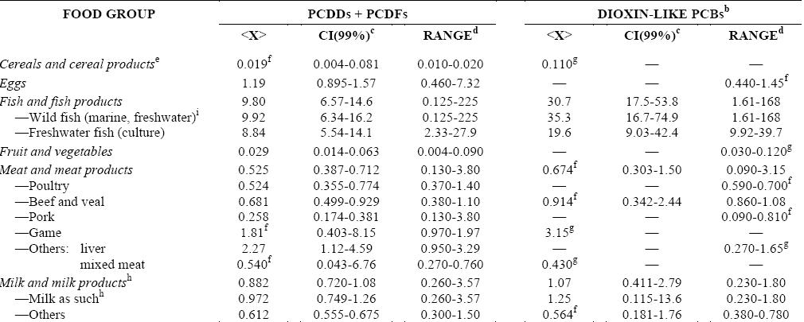

7.Attēls. Apkopojums par PCDD, PCDF un dioksīnam līdzīgo PCBs koncentrācijām dažādās pārtikas produktu grupās
Avots: SCF (2000), http://ec.europa.eu/food/fs/sc/scf/out78_en.pdf

Līdzīgi rezultāti iegūti pētījumā, kas veikts 2003 – 2004 gadam Apvienotajā Karalistē, analizējot dioksīnu un PCBs koncentrācijas 47 saliktiem savvaļas zivju un fermās audzēto lašu un foreļu paraugiem (formēti no 30 vai 60 individuāliem paraugiem). Noteiktās dioksīnu and PCBs koncentrācijas robežojās: 0.02 - 9.5 ng WHO-TEQ/kg dzīvsvara, izņemot vienu skumbrijas paraugu ar 28 ng WHO-TEQ/kg dzīvsvara. Pētnieki neatzīmē būtiskas atšķirības, salīdzinot dioksīnu un PCBs koncentrācijas starp savvaļas zivju sugām un fermās audzētajām.
Sekojošā riska novērtējuma „Summārais dioksīnu daudzums Latvijas iedzīvotāju „Pārtikas grozā”” izstrādes gaitā tiks apkopoti un analizēti Latvijas monitoringa programmu rezultātā iegūtie dati par konstatēto dioksīnu koncentrāciju dažādu pārtikas produktu grupās.
Izmantotā literatūra

Ahlborg, U.G., Håkansson, H., Wærn, F., and Hanberg, A. Nordisk dioxinrisk bedömning. Rapport från en expertgrupp. Nord 1988: 49, Miljørapport 1988: 7, Nordisk Ministerråd, København, 1988.

Ahlborg, U.G., Kimbrough, R.D., and Yrjänheikki, E.J. (Eds.) (1992). Tolerable daily intake of PCDDs and PCDFs. Toxic. Subst. J., 12, 101-331.

Ahlborg, U.G., Becking, G.C., Birnbaum, L.S., Brouwer, A., Derks, H.J.G.M., Feeley, M., Golor, G., Hanberg, A., Larsen, J.C., Liem, A.K.D., Safe, S.H., Schlatter,

Office of Chemical Safety for the
Department of the Environment and Heritage, July 2005, ISBN 0 642 55004 2, Human health risk assessment of dioxins in Australia - technical report No. 12, http://www.environment.gov.au/settlements/publications/chemicals/dioxins/report-12/index.html#download
German Federal Environmental Agency, Comments on the “Opinion of the Scientific Committee on Food on the Risk As-sessment of Dioxins and Dioxin-like PCBs in Food. Update based on new scientific information available since the adoption of the SCF Opinion of 22 November 2000” Adopted on 30 May 2001 (CS/CNTM/DIOXIN/20 final), http://umweltdaten.de/daten/SCF-comment2002-final.pdf

C., Wærn, F., Younes, M., and Yrjänheikki, E. (1994). Toxic equivalency factors for dioxin-like PCBs. Report on a WHO-ECEH and IPCS Consultation, December 1993. Chemosphere, 28, 1049-1067.

Aylward, L.L., Hays, S.M., Karch, N.J., and Paustenbach, D.J. (1996). Relative susceptibility of animals and humans to the cancer hazard posed by 2,3,7,8-tetrachlorodibenzo-p-dioxin using internal measures of dose. Environ. Sci. Technol. 30, 3534-3543.

Bertazzi P.A. et al. (1999). Epidemiology of long-term health effects of dioxin exposure in the Seveso population. Organohalogen Compounds 1999, Editor: P. Mocarelli, 44: 337-338

European Commission. (2006). Commission Regulation (EC) No 199/2006 of 3 February 2006 amending Regulation (EC) No 466/2001 setting maximum levels for certain contaminants in foodstuffs as regards dioxins and dioxin-like PCBs, available at 12/44,
http://europa.eu.int/eurlex/lex/LexUriServ/site/en/oj/2006/l_032/l_03220060204en0034 0038.pdf

Committee on Toxicity (2000). 1998 Annual Report of the Committees on Toxicity
Mutagenicity and Carcinogenicity of Chemicals in Food, Consumer Products and the
Environment. Department of Health, London. Costani G. (1998). Incidenza anomala di sarcomi dei tessuti molli a Mantova. E & P, 22: 1.

EFSA's 1st Scientific Colloquium - Methodologies and principles for setting tolerable intake levels for dioxins, furans and dioxin-like PCB’s, Brussels , 28 – 29 June, 2004

EFSA, Opinion of the Scientific Panel on contaminants in the food chain [CONTAM] related to the presence of non dioxin-like polychlorinated biphenyls (PCB) in feed and food, Question N° EFSA-Q-2003-114, The EFSA Journal (2005) 284, 1 – 137, http://www.efsa.europa.eu/cs/BlobServer/Scientific_Opinion/contam_op_ej284_ndl-pcb_en1.pdf?ssbinary=true

IPCS (1997). Environmental Health Criteria for Hexachlorobenzene. International Programme of Chemical Safety, No 195, World Health Organization, Geneva.
JECFA, 2002. Polychlorinated dibenzodioxins polychlorinated dibenzofurans, and coplanar polychlorinated biphenyls. WHO Food Additives Series: 48., http://www.inchem.org/documents/jecfa/jecmono/v48je20.htm
NTP 2004a. Draft NIH technical report on the toxicology and carcinogenesis. Studies of 3,3N,4,4N,5-pentachlorobiphenyl (PCB 126) in female Harlan Sprague-Dawley rats. Publication No. 04-4454. In Peer Review by NTP, http://ntp.niehs.nih.gov/index.cfm?objectid=EF21B9C6-F1F6-975E-777D7AE374394BD2
KTL, 1999. National Public Health Institute, Finland. Synopsis on Dioxins and PCBs. B 17/1999., http://www.ktl.fi/dioxin/
Liem, A.K.D., and Theelen, R.M.C. (1997). Dioxins: Chemical analysis, exposure and risk assessment. Ph.D. Thesis, RIVM, Bilthoven, The Netherlands.

SCALE Baseline Reports “Dioxins and PCBs” and “Endocrine Disrupters” and Final Report on Recommendations for Actions “Dioxins and PCBs” and “Endocrine Disrupters”, http://www.environmentandhealth.org/

SCF, 2000. Scientific Committee on Food. Opinion of the SCF on the Risk Assessment of Dioxins and Dioxin-like PCBs in Food., http://ec.europa.eu/food/fs/sc/scf/out78_en.pdf
SCF, 2001. Scientific Committee on Food. Opinion of the Scientific Committee on Food on the Risk Assessment of Dioxins and Dioxin-like PCBs in Food. Update based on new scientific information available since the adoption of the SCF opinion of 22 November 2000., http://ec.europa.eu/food/fs/sc/scf/out90_en.pdf
SCOOP, 2000. European Commission Health & Consumer Protection Directorate-General, Reports on tasks for scientific cooperation, “Assessment of dietary intake of dioxins and related PCB’s by the population of EU Member States”., http://ec.europa.eu/dgs/health_consumer/library/pub/pub08_en.pdf
Toxicology Forum (1992). Current views on the impact of dioxins and furans on human health and the environment. Berlin, Germany, November 9-11, 1992.
UBA (1985). Sachstand Dioxine -Stand November 1984-, Umweltbundesamt, Berichte 5/85, Berlin.

UK Food Standards Agency (2004) Advice on fish consumption: benefits & risks. Scientific Advisory Committee on Nutrition and Committee on toxicity, http://www.food.gov.uk/multimedia/pdfs/fishreport2004full.pdf

UK Food Standards Agency (2006) Dioxins and dioxin-like PCBs in farmed and wild fish and shellfish, http://www.food.gov.uk/science/surveillance/fsisbranch2006/fsis0306

US EPA (1989) Interim Procedures for Estimating Risks Associated with Exposures to Mixtures of Chlorinated Dibenzo-p-Dioxins and -Dibenzofurans (CDDs and CDFs) and 1989 Update.

US-EPA. Draft dioxin reassessment. Draft Exposure and Human Health Reassessment of 2,3,7,8-Tetrachlorodibenzo-p-Dioxin (TCDD) and Related Compounds., http://www.epa.gov/waterscience/fish/advice/volume2/index.html

US-EPA, 2000. Guidance for Assessing Chemical Contaminant Data for Use in Fish Advisories, Vol. 2: Risk Assessment and fish consumption limits. US EPA, Washington, DC, ed. 3, 2000., http://www.epa.gov/waterscience/fish/advice/volume2/index.html

WHO/EURO (1991). Consultation on tolerable daily intake from food of PCDDs and PCDFs, summary report. Bilthoven, The Netherlands, 4-7 December 1990, EUR/IPC/PCS 030(S).

WHO (1998). Executive summary. Assessment of the health risk of dioxins: re-evaluation of the Tolerable Daily Intake (TDI). WHO Consultation May 25-29 1998, Geneva, Switzerland.

WHO European Centre for Environmental Health and International Programme on Chemical Safety. World Health Organization, Geneva (http://www.who.int/pcs/pubs/dioxin-execsum/exe-sum-final.html).

